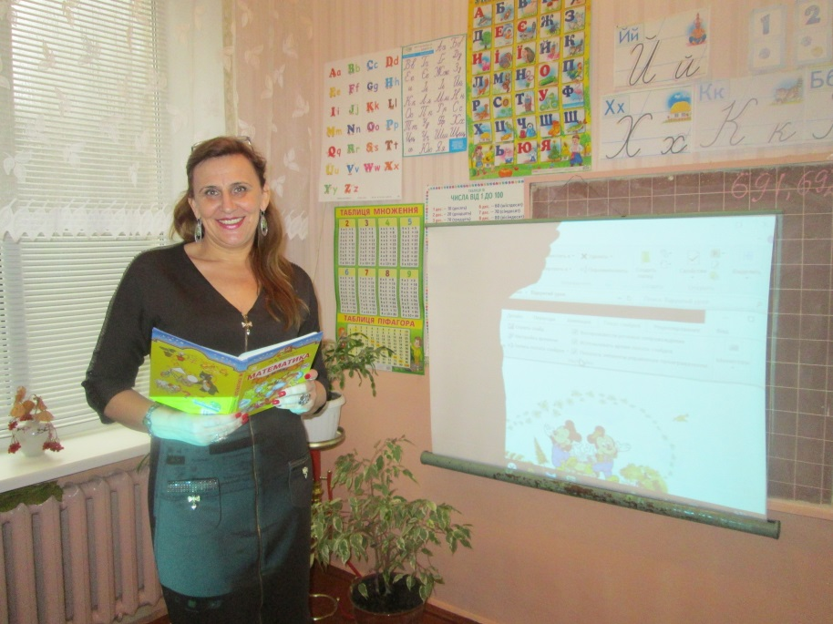

Мороз Алла Миколаївна

- Я дуже люблю читати детективи, особливо гостросюжетні. Улюблені автори - класики жанру – Агата Крісті, Джеймс Хедлі Чейз.
- Школярам порадила б просто побільше читати художньої літератури. А що саме? Це вже справа смаку і потреб внутрішнього світу людини.
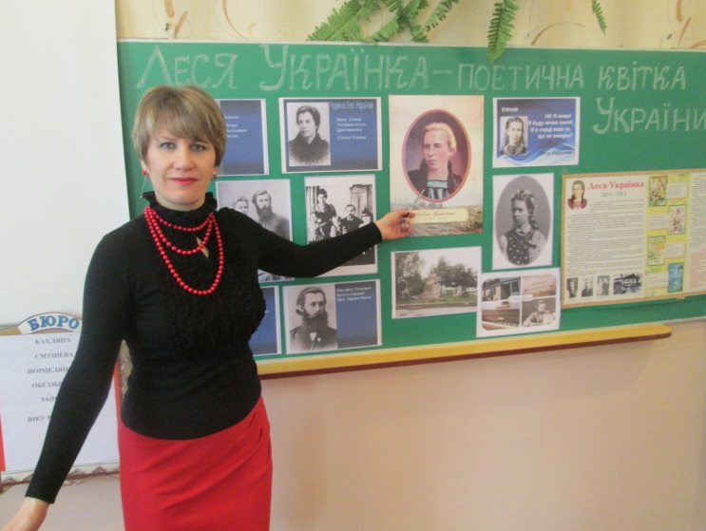

Полупан Ірина Володимирівна

- Про долю осіб, що ввійшли в історію людства. Про древні цивілізації, загадкові місця. М.Вече «100 великих жінок», «100 великих чудес світу», Л. Третьякова «Вічний ідол», Б. Хотон «Великі таємниці та загадки історії».
- Для розширення кругозору і поповнення своїх знань цікавими фактами, що можуть стати в пригоді на уроках, раджу читати різні енциклопедії, особливо такі добірки: «Вони відкривали світ», «Що? Як? Чому?», «Таємниці природи». Для підняття настрою – твори Всеволода Нестайка.

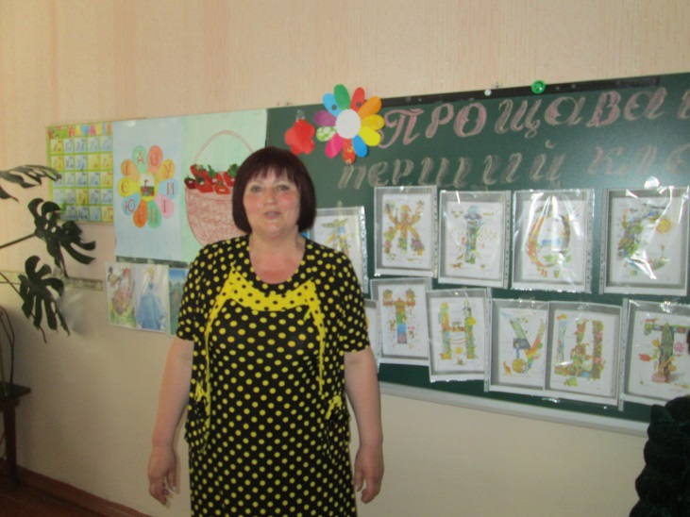

Ліщук Людмила Анатоліївна

- Люблю читати різні книги: енциклопедії про рослини і тварин, але найбільше захоплююсь історичними романами, повістями.
- С. Скляренко «Володимир», «Святослав». В.Гюго «Собор Паризької Богоматері», молодшим школярам – книги В.Нестайка, Ж. Верна «Діти капітана Гранта», М. Твена «Пригоди Тома Сойєра», оповідання про природу М. Пришвіна та В. Біанкі.

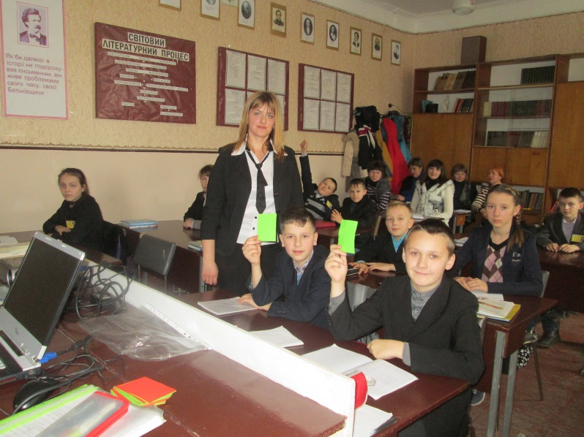

Первак Олена Вікторівна

- Найбільше я люблю читати класичні українські твори. Вони вирізняються неповторністю, яскравою оригінальністю і глибоким знанням України і українців. Це твори Івана Котляревського, Григорія Квітки-Основ’яненка, Михайла Старицького, Івана Нечуй-Левицького, Михайла Коцюбинського. Ці автори в своїх творах описують колорит українського суспільства ХІХ століття, що є дуже цікавим і пізнавальним.
Мій найулюбленіший письменник,- Григорій Квітка-Основ’яненко. Крім української літературної класики, люблю читати історичні твори, особливо Олександра Дюма, Ф. Мольбаха. Зовсім нещодавно мені вдалося прочитати історичний роман «Аскольдова могила», автор М. Загоскін.
- Школярам я порадила б читати класичну літературу, а головне отримувати задоволення від кожного прочитаного твору.

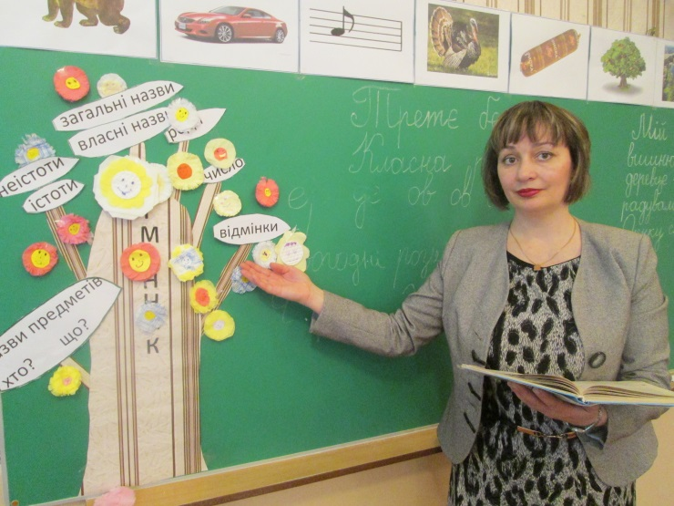

Головня Оксана Василівна

- Ще з дитинства я надзвичайно люблю читати. Особливо, мені подобаються фантастичні твори. Коли їх читаєш, то поринаєш у цікавий, незвичайний світ, мандруєш на невідомі планети, досліджуєш незвідані морські глибини… Але улюблена книга – це все-таки «Тореодори з Васюківки» Всеволода Нестайка. Я перечитувала її декілька разів, радила прочитати цю повість своїм учням. Мені приємно, що багатьом з них теж сподобались цікаві і кумедні пригоди двох друзів і ця книга стала їх улюбленою.

Городельська Юлія Станіславівна

- Ще з дитинства мені подобались твори, які заставляють читача думати, наштовхують на роздуми про себе, інших людей, життєві цінності тощо. Можливо, саме це підштовхнуло мене до вибору професії психолога. До улюблених авторів відношу Стефана Цвейга, Поліну Дашкову та Пауло Коельо. Серед сучасних українських хочу виділити Світлану Талан. А перше місце серед поетів віддала би Едуарду Асадову.
- Я не маю права радити, що читати, а що ні. Головне – читати! Саме «живу» книгу, а не електронну, про що б вона не була. Читати ту літературу, яка приносить задоволення і вчить мудрості. Цікава книга завжди залишає слід в серці читача. А ще інколи, читаючи улюблену книгу, можна знайти відповіді на ті питання, які давно турбують.

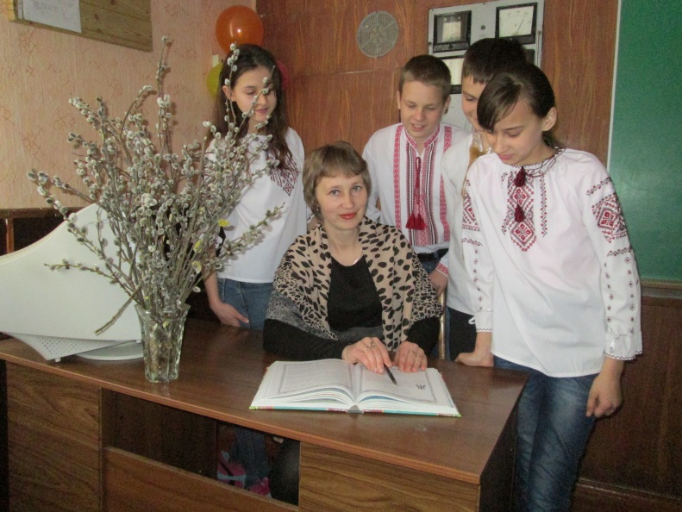

Ручківська Тетяна Володимирівна

Хай книжка захоплює так, як улюблена мелодія, як прекрасний танок.
В. Сухомлинський
1. У часи Інтернету, планшетів, айфонів та телефонів. Книга на мою думку, залишається основним джерелом знань, а читання – одне з найважливіших завдань у самоосвіті.
2. Я бажаю учням терпіння. Пам’ятайте, що любов до книг не береться нізвідки, вона формується поступово. Те, що читаєш, має подобатись. Книги повинні не просто прочитуватись, а всі події ми маємо пережити, відчути душею.
Люди, які багато читають, - витончені,інтелектуальні, творчі, в душі все ще діти.

Кухарук Надія Василівна

- Все моє дитинство пов’язане із казкою. Дуже подобались українські богатирі: Котигорошко, Іван Побиван, Козак Мамарига. Захоплювала магія чисел, символічні предмети, казкові перетворення. Саме казки вчили розрізняти добро і зло, красиве і потворне у реальному житті.
Коли прочитала казку «Біда навчить», почало приходити усвідомлення розуміння того, що нічого житті не додається задарма.
З часом почали цікавити біографічні повісті, романи-хроніки. З них дізнавалася, як люди стають великими, де беруть силу долати життєві перешкоди. Із книг «Марія» О. Іваненко, «Дуби шумлять» І. Пі , «Брати і побратими» М. Меду , «Терен на шляху» П. Колесника, «Наодинці з совістю» М. Кагарницького, «Забіліли сніги» М. Сиротюка, «Веселий мудрець» Б. Левіна дізналася багато цікавого про Івана Франка, Григорія Сковороду, Марка Вовчика, Панаса Мирного, І. Котляревського, Марію Заньковецьку, Катерину Білокур, П. Грабовського. Зараз читаю твори О. Забушка, В. Шклера, М. Матіос.
2. Тим, хто любить історію свого краю, рекомендую прочитати повісті Б. Лепкого «Каяла», «Крутіж», «Орли». Корисним є читання енциклопедій, словників. Вони розширюють кругозір, розвивають логічне мислення, покращують словниковий запас.
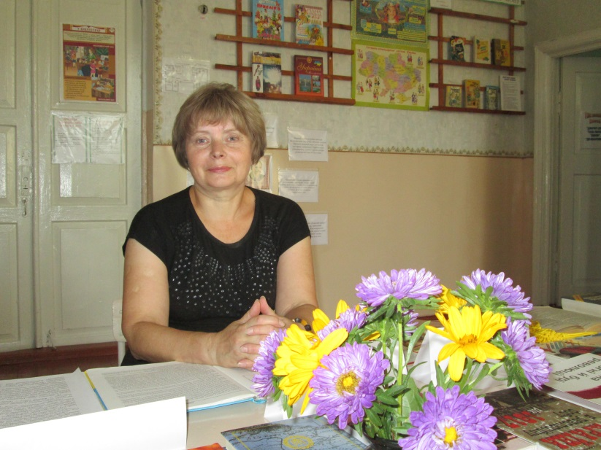
Ярощук Світлана Іванівна

- У вільний час я люблю читати англійські детективи, книги з історії мистецтва, та особливо художні біографії. Вони дають не тільки загальну картину епохи, але й емоційну оцінку стосунків митця та оточення. Раджу прочитати романи І. Стоуна «Муки і радощі» (про Мікеланджело), Д. Вайса «Піднесене і земне» (про Моцарта)
- Любителям пригод сподобається захоплюючі пригодницькі романи О. Дюма: «Граф Монте-Крісто», «Королева Марго» та інші.
Тим, хто любить природу, раджу прочитати книги Д. Дарфелла, де є описи екзотичних тварин,яких він ловив для зоопарків світу.

